PHIẾU HỌC TẬP CHỦ ĐỘNG (PHT)
Môn học: CSE485: Công nghệ Web
Bùi Gia Hiếu|2351160518-65HTTT
CHƯƠNG 3: TRANG WEB ĐỘNG
A. Code đã hoàn thiện:

Tệp: handle_login.php
<?php
// TODO 1: Khởi động session (PHẢI gọi trước bất kỳ output nào)
session_start();

// TODO 2: Kiểm tra xem form đã được gửi chưa
if (isset($_POST['username']) && isset($_POST['password'])) {

// TODO 3: Lấy dữ liệu từ $_POST
$user = trim($_POST['username']);
$pass = trim($_POST['password']);

// TODO 4: Kiểm tra logic đăng nhập (giả lập)
if ($user == 'admin' && $pass == '123') {

// TODO 5: Lưu username vào SESSION
$_SESSION['Lovefjve'] = $user;

// TODO 6: Chuyển hướng sang trang chào mừng
header('Location: welcome.php');
exit;

} else {
// Đăng nhập thất bại -> về lại login với flag lỗi
header('Location: login.html?error=1');
exit;
}

} else {
// TODO 7: Truy cập trực tiếp file -> đá về login.html
header('Location: login.html');
exit;
}
?>

Tệp: welcome.php
<?php
session_start(); // TODO 1: Khởi động session

// TODO 2: Kiểm tra xem SESSION (lưu tên đăng nhập) có tồn tại không?
// Lưu ý: ở file login bạn phải lưu username vào $_SESSION['username']
if (isset($_SESSION['Lovefjve'])) {
// TODO 3: Nếu tồn tại, lấy username từ SESSION ra
$loggedInUser = htmlspecialchars($_SESSION['Lovefjve'], ENT_QUOTES, 'UTF-8');

// TODO 4: In ra lời chào mừng
echo "<h1>Chào mừng trở lại, $loggedInUser!</h1>";
echo "<p>Bạn đã đăng nhập thành công.</p>";

// TODO 5: (Tạm thời) Tạo 1 link để "Đăng xuất" (chỉ là quay về login.html)
echo '<a href="login.html">Đăng xuất (Tạm thời)</a>';
} else {
// TODO 6: Nếu không tồn tại SESSION (chưa đăng nhập) -> chuyển hướng về login.html
header('Location: login.html');
exit;
}
?>

B. Ảnh chụp màn hình Kết quả:
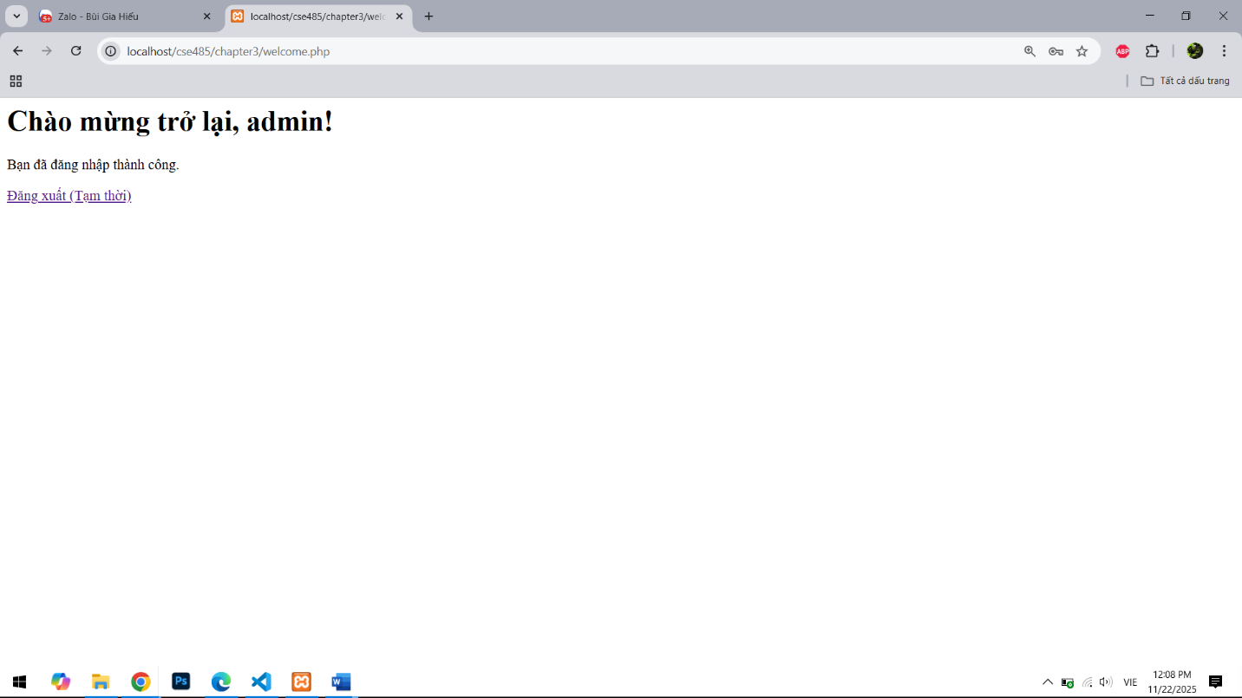
4.Câu hỏi phản biện
Câu hỏi:” Làm thế nào để xử lý trường hợp nhiều người dùng cùng đăng nhập trên cùng một máy tính? Session của họ có bị trùng lặp hay ghi đè lên nhau không?
”

